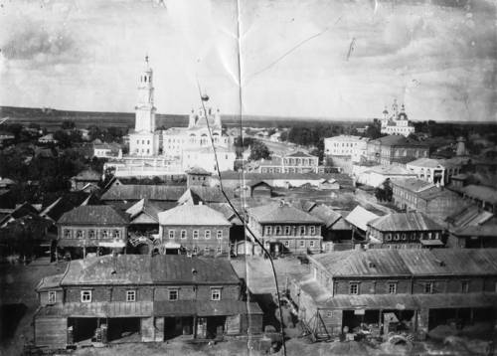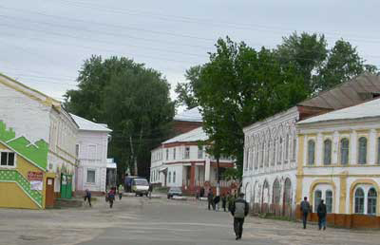
Информационный бюллетень
Темниковского городского поселения
Темниковского муниципального района

Республики Мордовия
(Является официальным печатным изданием Темниковского городского поселения)
27.12.2024 г. № б/н
СОВЕТ ДЕПУТАТОВ
ТЕМНИКОВСКОГО ГОРОДСКОГО ПОСЕЛЕНИЯ
ТЕМНИКОВСКОГО МУНИЦИПАЛЬНОГО РАЙОНА
РЕСПУБЛИКИ МОРДОВИЯ

двадцать девятая сессия
седьмого созыва

Р Е Ш Е Н И Е

27.12.2024 г. №109

О согласовании проекта Указа Главы Республики Мордовия
«Об утверждении предельных (максимальных) индексов изменения размера
вносимой гражданами платы за коммунальные услуги муниципальных образований
в Республике Мордовия на 2025 год»

В соответствии с постановлением Правительства Российской Федерации от 30 апреля 2014 г. №400 «О формировании индексов изменения размера платы граждан за коммунальные услуги в Российской Федерации», Совет депутатов Темниковского городского поселения Темниковского муниципального района Республики Мордовия решил:
1.Согласовать проект Указа Главы Республики Мордовия «Об утверждении предельных (максимальных) индексов изменения размера вносимой гражданами платы за коммунальные услуги муниципальных образований в Республике Мордовия на 2025 год».
2.Настоящее решение вступает в силу с момента его официального опубликования.

Председатель Совета депутатов Темниковского городского поселения О.М.Хозина

Учредитель: Совет депутатов Темниковского городского поселения Темниковского муниципального района Республики Мордовия
Тираж – 100 экз.

